**实验四 走马灯动态显示实验**

**（一）数码管只能全部显示相同的数字**

**（1）问题**

再阅读了相关文档后，大约中午时刻我们搭建完成了电路，并且代码完成了大致的框架，可以点亮数码管，但是无法同时点亮不同数字。

**（2）解决方法**

再对代码和电路以及《AN556, Implementing a Table Read》文档进行仔细分析后，我们建立了TABLE数字表格，以及STABLE状态表格，最终可以同时显示不同的数字

**（二）显示的数字并非自己逻辑所写的数字**

**（1）问题**

我们的逻辑本来是一次显示1、2、3、4数字，但是显示了

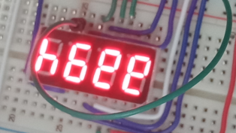

1. **解决方法**

这个给我们造成了很大的困扰，但我们仔细观察现象发现4和1都显示在了4号位，3和4都出现在了3号位，1、2也有该情况。我们添加了延时模块，使晶体管状态转换和数字显示转换时间错位占比相对减少。最终达到如下效果。

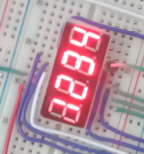

1. **数字开始循环，但无法首尾相接**

**（1）问题**

我们的跑马灯从1到9依次4个数字循环展示，但是在最后会只出现789三个数字。

**（2）解决方法**

我们在中断中将计数器在达到9时，将标志位清零，并且在Table表中添加1-2-3的数字查询表，从而解决了这个问题。

**（四）添加LOVE SEED开机动画后，数码管一直处于熄灭状态**

**（1）问题**

添加开机动画，数码管再也不亮，，但是只要将调用LOVE SEED的函数注释，数码管就可以正常运行。

**（2）解决方法**

我们是使用TIMR0累计溢出进行中断，在LOVE SEED的函数中计数器已经开始计数，因此导致了该错误。最后我们在函数的开始就初始化TMR0变量解决了该问题。